PERSONALAKTE

Name:
Team:
Kundenrang
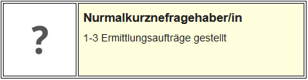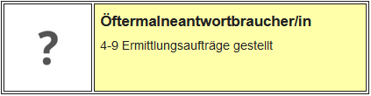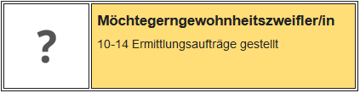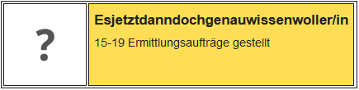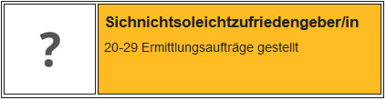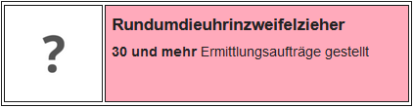
Innenrevision
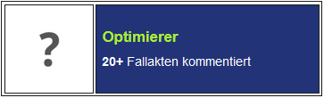
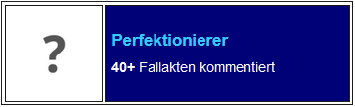
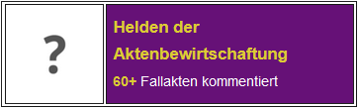
Sonstige Spezialtrophäen

Innenrevision
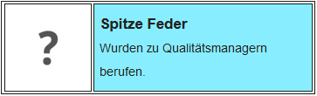
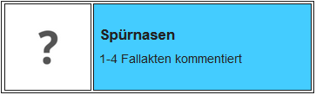
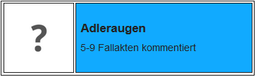
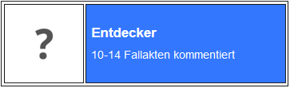
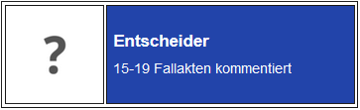

Hall of Fame:
Allgemeine Trophäen
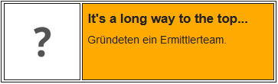
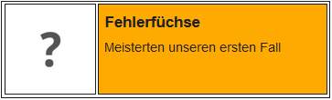
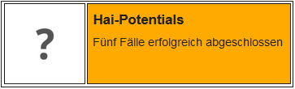
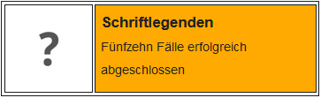
Hall of Fame:
Spezialtrophäen Groß- und Kleinschreibung
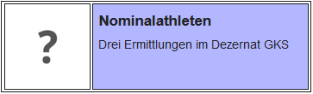
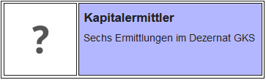
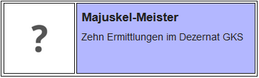
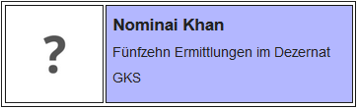
Hall of Fame:
Spezialtrophäen Kommasetzung
